石嘴山市第一中学2025-2026学年第一学期高一年级12月月考
物理试题
一、单选题：本题共28分，每题4分。
1．如图所示，一根弹性杆的一端固定在倾角为30°的斜面上，杆的另一端固定一个质量为m=0.2kg的小球，小球处于静止状态，弹性杆对小球的弹力为（ ）
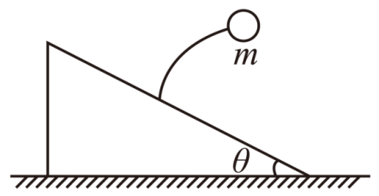
A．大小为2 N，方向平行于斜面向上
B．大小为1 N，方向平行于斜面向上
C．大小为2 N，方向垂直于斜面向上
D．大小为2 N，方向竖直向上
2．学习摩擦力时，小明同学做了一个小实验，他的实验装置如图，将一重力不计的白纸铺在水平桌面上，纸的一部分伸出桌边，再在白纸上放一本笔记本。先用水平拉力F将白纸从笔记本底下向右抽出（笔记本未从桌面滑落），已知笔记本重力为G，所有接触面间的摩擦因数均为$μ$，则在白纸被抽出过程中（ ）
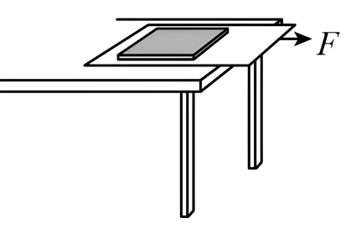
A．白纸对笔记本的摩擦力方向向左
B．抽动瞬间，桌面对白纸的摩擦力为$2μG$
C．拉动瞬间，笔记本与白纸的摩擦力和桌面对白纸的摩擦力都等于$μG$
D．瞬间拉力F越大，笔记本与白纸间的摩擦力越大
3．如图，从高出地面3m的A点竖直向上抛出一个小球，它上升5m后到达B点，然后回落，最后到达地面C。以竖直向上为正方向，下列叙述正确的是（ ）
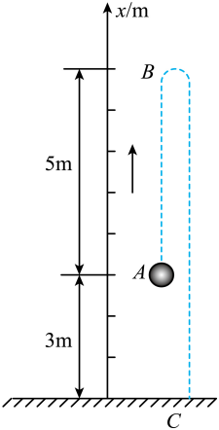
A．若取地面C为坐标原点，A点的坐标x_{A}=3m，整个过程中，小球的位移为0
B．无论选择A、B、C中的哪一点作为坐标原点，整个过程中，小球的位移都等于-3 m
C．从A到B的位移大于从B到C的位移，因为正数大于负数
D．因为位移是矢量，从A到B的位移与从B到C的位移的大小无法比较
4．两个力$F_{1}$和$F_{2}$之间的夹角为$θ$，其合力为F，以下说法正确的是（ ）
A．当$θ={90}^{∘}$时，合力F此时为最大值
B．合力F总比力$F_{1}$和$F_{2}$中的任何一个都大
C．若力$F_{1}$和$F_{2}$大小不变，$θ$角越小，则合力F就越大
D．若夹角$θ$不变，力$F_{1}$大小不变，$F_{2}$增大，则合力F一定增大
5．如图所示，质量为2kg的木块静止在水平桌面上，用水平向右的拉力从零开始逐渐增大拉动木块．已知木块与桌面间的动摩擦因数为0.2，最大静摩擦力为4.5N，取重力加速度大小$g=10{\text{m}}/{{\text{s}}^{2}}$。下列说法正确的是（ ）
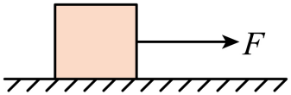
A．当拉力大小为3N时，木块受到的摩擦力大小为5N
B．当拉力大小为4N时，木块仍静止，此时木块受到的摩擦力方向水平向右
C．当拉力大小为6N时，木块受到的摩擦力大小为4N
D．木块滑动后，若将拉力增大到8N，则木块受到的摩擦力将随之增大至8N
6．如图1所示，小球以一定初速度从斜面底端冲上固定斜面，其运动的速度—时间图像如图2所示，下列说法正确的是（ ）
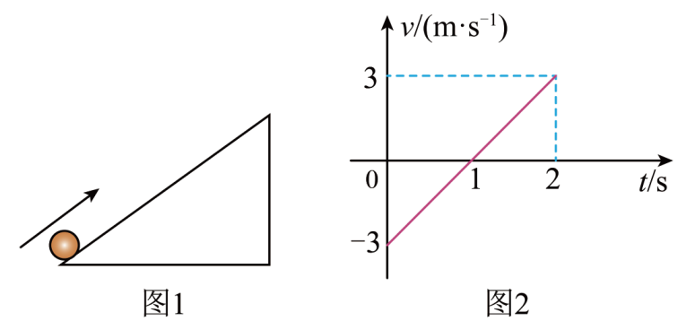
A．v-t图像沿斜面向上为正方向
B．1s时，小球离斜面底端最远
C．1s时，小球的加速度为0
D．1.5s时，小球的加速度大小为1.5m/s²
7．无人机已广泛应用于生产生活中。在测试某无人机性能时，先让无人机从静止开始匀加速上升到某高度的A点，再立即关闭电源只在重力作用下（不考虑空气阻力）运动。某次测试时，测得无人机加速上升的时间为t，关闭电源后又经过相同时间t返回到出发点，已知重力加速度为g，则无人机匀加速上升过程中的加速度大小为（ ）
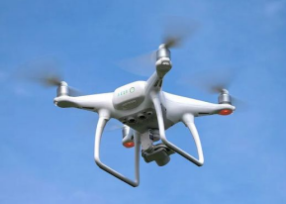
A．$\frac{1}{3}g$ B．$\frac{1}{2}g$ C．g D．2g
二、多选题：本题共18分，每题6分。
8．某物体从静止开始做直线运动，其位移x与时间t的关系图像如图所示，下列说法正确的是（ ）
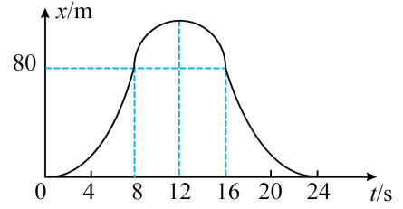
A．$t=12\text{s}$时，物体的速度最大
B．$t=8\text{s}$时，物体的速度大小为10m/s
C．在0~12s内，物体的速度先增大后减小
D．在0~16s内，物体的平均速度大小为5m/s
9．甲、乙两小车在同一地点同时开始做直线运动的$v-t$图像如图所示，两车可视为质点，根据图像提供的信息可知（ ）
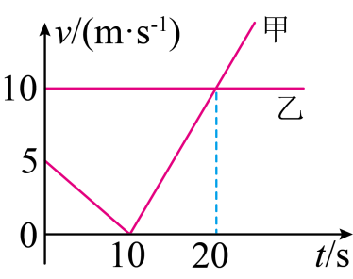
A．甲车在$10\sim 20\text{s}$内的加速度大小为$0.5\text{m}/{\text{s}}^{2}$
B．在甲追上乙之前，两车间最远间距为$125\text{m}$
C．$10\text{s}$后两车间距开始减小
D．甲车追上乙车的时刻为$\left(20+5\sqrt{10}\right)\text{s}$
10．甲、乙两辆小汽车（都可视为质点）分别处于同一条平直公路的两条平行车道上，开始时(t=0)乙车在前甲车在后，两车间距为x ₀. t=0甲车先启动，t=3s时乙车再启动，两车启动后都是先做匀加速运动，后做匀速运动，v-t图象如图所示．根据图象，下列说法正确的是( )
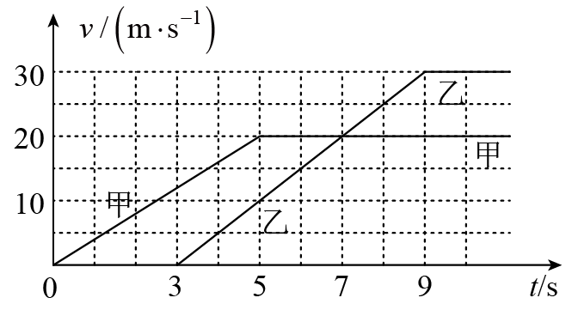
A．两车加速过程，甲的加速度比乙大
B．若x₀=80m，则两车间间距最小为30m
C．若两车在t＝5 s时相遇，则在t=9s时再次相遇
D．若两车在t＝4s时相遇，则在t=1 0s时再次相遇
三、非选择题：本题共54分。
11．某物理兴趣小组利用气垫导轨和数字计时器来测量物体的瞬时速度和加速度，实验装置如图所示，遮光条的宽度d=1.56cm。滑块在牵引力作用下先后通过两个光电门，配套的数字计时器记录了遮光条通过第一个光电门的时间$Δt_{1}=0.156\text{s}$，通过第二个光电门的时间$Δt_{2}=0.078\text{s}$。遮光条从开始遮住第一个光电门到开始遮住第二个光电门的时间为$Δt=0.8\text{s}$。（结果均保留一位有效数字）
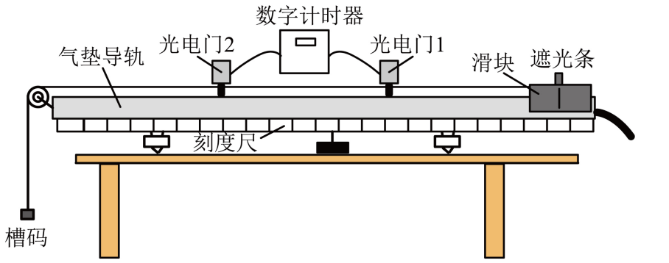
(1)遮光条通过第一个光电门的速度大小为v₁= m/s（结果保留一位有效数字）；
(2)遮光条通过第二个光电门的速度大小为v₂= m/s（结果保留一位有效数字）；
(3)滑块的加速度大小为 m/s²（结果均保留三位有效数字）；
(4)换用宽度更窄的遮光条，测出的滑块通过光电门时的速率精确度 （填“更高”“更低”或“不变”）。
12．（1）某同学要进行探究小车速度随时间变化的规律实验，请在下面列出的实验器材中，选出本实验中不需要的器材填在横线上（填编号）： ．
①打点计时器 ②天平 ③低压交流电源 ④低压直流电源 ⑤细绳和纸带 ⑥钩码和小车 ⑦秒表 ⑧一端有滑轮的长木板⑨刻度尺
（2）某同学利用打点计时器所记录的纸带来研究做匀变速直线运动小车的运动情况，实验中获得一条纸带，如图所示，其中两相邻计数点间有四个点未画出．已知所用电源的频率为50Hz，则打A点时小车运动的速度v_{A}= m/s，小车运动的加速度a= m/s²．（结果要求保留三位有效数字）
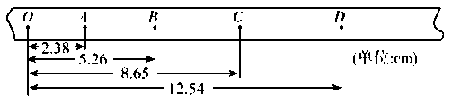
13．如图为“眼疾手快”游戏装置示意图，游戏者需接住从支架上随机落下的圆棒。已知圆棒长为0.4m，圆棒下端距水平地面2.1m，某次游戏中一未被接住的圆棒下落经过A、B两点，A、B间距0.4m，B点距离地面1.25m。圆棒下落过程中始终保持竖直，不计空气阻力。求：
（1）圆棒下端到达A点时的速度大小；
（2）圆棒经过AB段所需的时间。
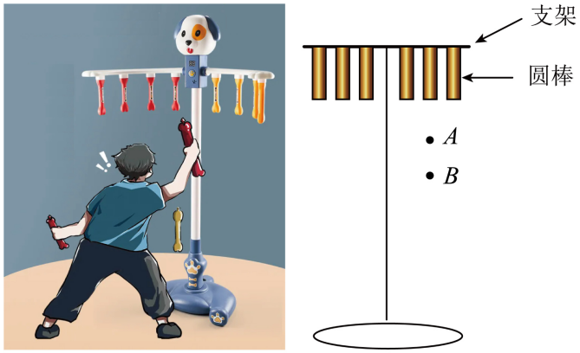

14．如图所示，一辆小轿车以15m/s的速度从匝道驶入限速为90km/h的行车道，此时前方一辆大货车保持17m/s速度匀速行驶。某时刻轿车司机踩油门超车，以恒定加速度a₁加速，达到限速后保持匀速，在$Δt=8\text{s}$的时间内行驶x=175m。此时发现无超车条件，立即以大小为a₂的加速度刹车做匀减速运动，减速2s后恰好与货车速度相等。已知轿车开始加速时与货车相距$x_{0}=100\text{m}$，求：
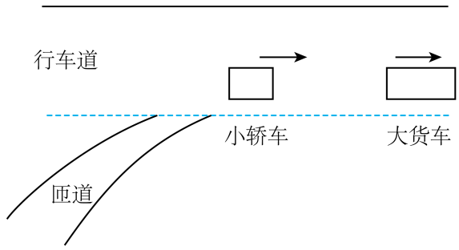
(1)轿车加速过程的加速度大小$a_{1}$和减速过程的加速度大小$a_{2}$；
(2)轿车与货车的最近距离。

15．自行车骑行者在平直的公路上正以 5 m/s 的速度匀速前进，后面一辆摩托车以15 m/s 的速度匀速行驶，两车相距 12 m 时摩托车驾驶员发现自行车，反应过来后鸣笛并采取刹车措施。已知摩托车驾驶员的反应时间为 0.2 s，不计声音传播的时间。
(1)摩托车刹车后做匀减速运动，而鸣笛后，自行车仍保持原来速度不变。若两车刚好避免追尾，求摩托车的加速度的大小和减速运动时间。
(2)若摩托车以3m/s²加速度刹车，骑行者听到鸣笛声后以至少多大的加速度匀加速行驶才能避免追尾？

